姓名：徐轶舟

年级：硕士 一年级

1. 研究任务一题目：肝癌基因组&蛋白质组调控代谢模型

完成任务: <tissue-specific regulatory circuits reveal variable modular perturbations across complex diseases>组会PPT

1. 研究任务二题目：课题组网站

完成工作

1. 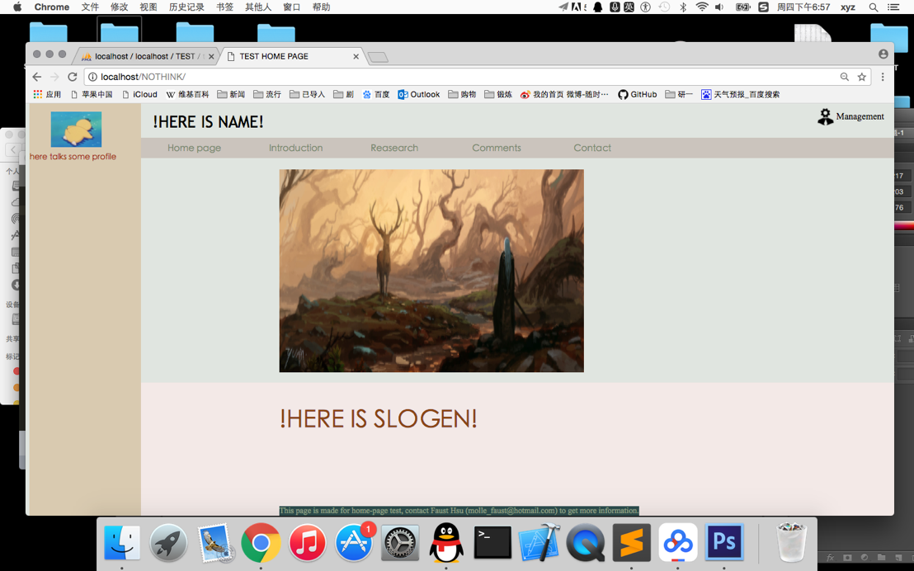登录功能：点击主页(index.html)右上方Management进入实验室管理页面(mana.php)，若用户已登录，则顺利进入。
2. 管理页面(mana.php)左侧灰蓝色部分顶端显示用户上次登录的时间以及IP，下方显示功能菜单(子功能默认隐藏，点击父功能显示)；标题部分右侧显示用户头像(注册成功时默认给与同一个头像，可后续在信息修改功能中修改)、用户名以及登出功能按钮。

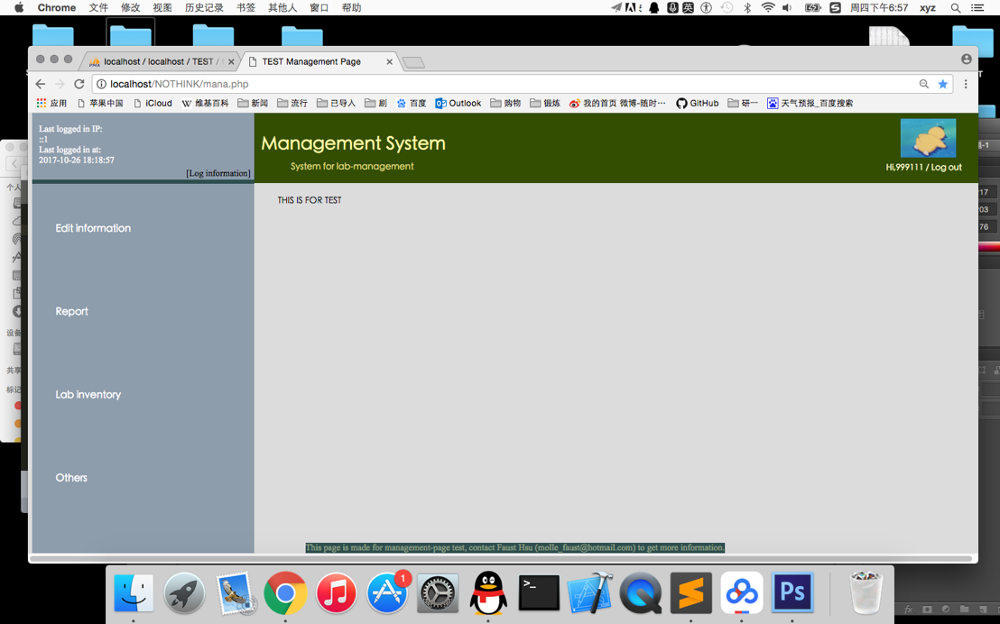

1. 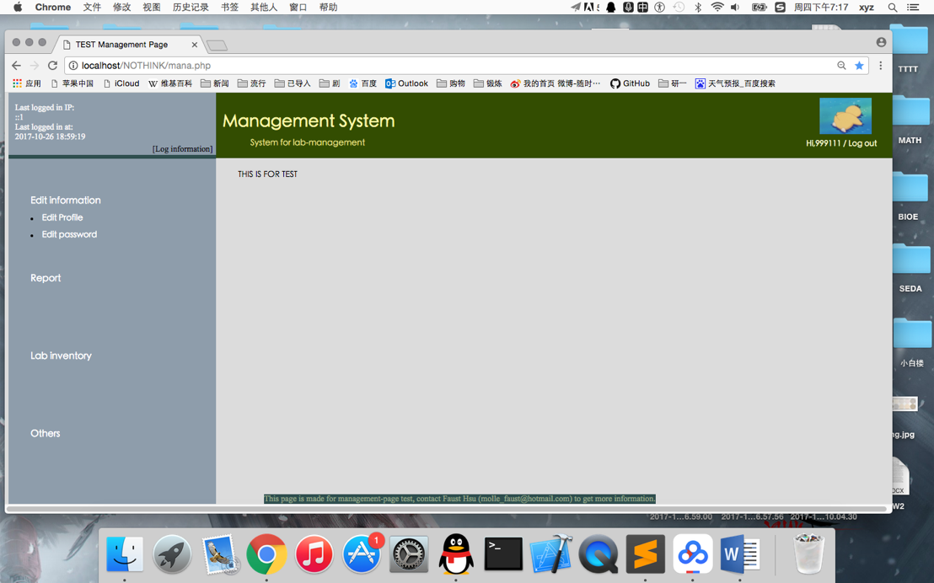密码修改功能：点击实验室管理页面左侧菜单上的Edit Profile，会出现两个

子菜单。

1. 点击Edit password进入密码修改页面(editpassword.php)。

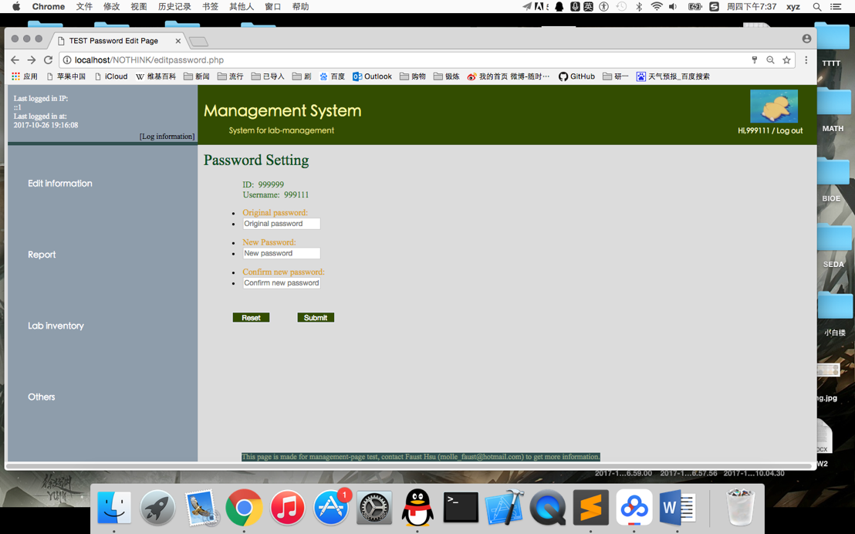

1. 密码修改功能需要用户输入原密码，新密码，以及确认新密码。若提交(Submit)前不输入原密码/新密码；或新密码与确认新密码不相同，则会弹出警告窗口。

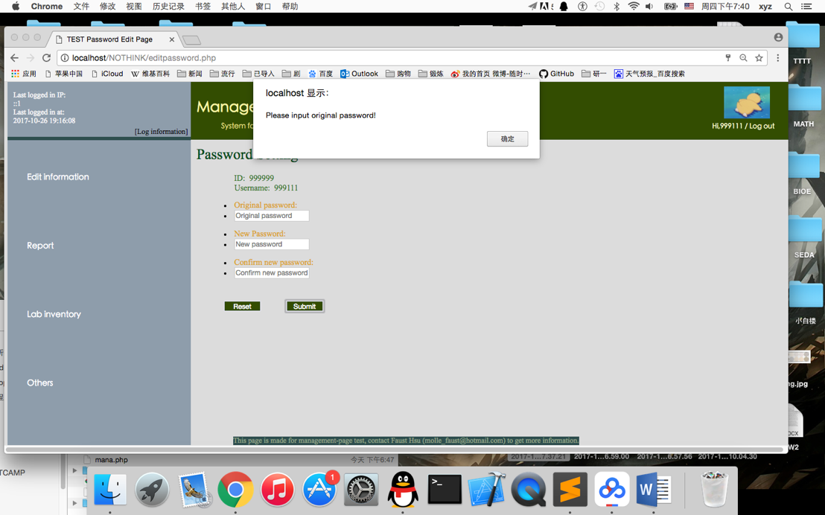

1. 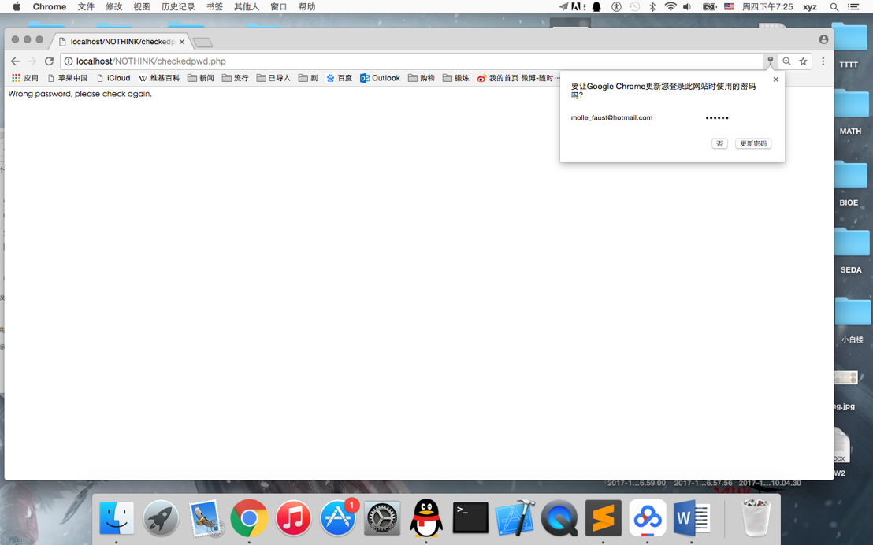若输入都符合规范，内容被提交至检验页面(checkedpwd.php)，若输入的原

始密码不正确，则提示错误，无法修改，手动点击HERE返回密码修改页面。

1. 若原始密码正确，则修改成功，更新数据库中相应部分密码，并在五秒后自动跳转/点击HERE至登录页面(login.html)以新密码登录。

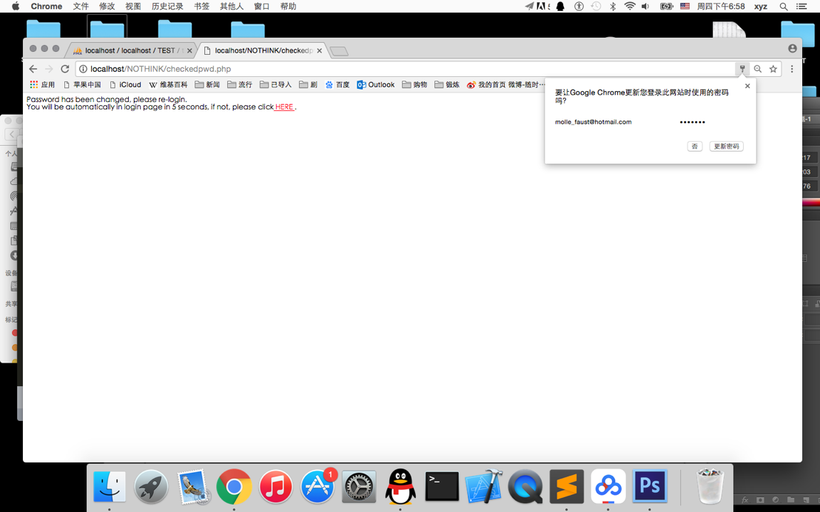

1. 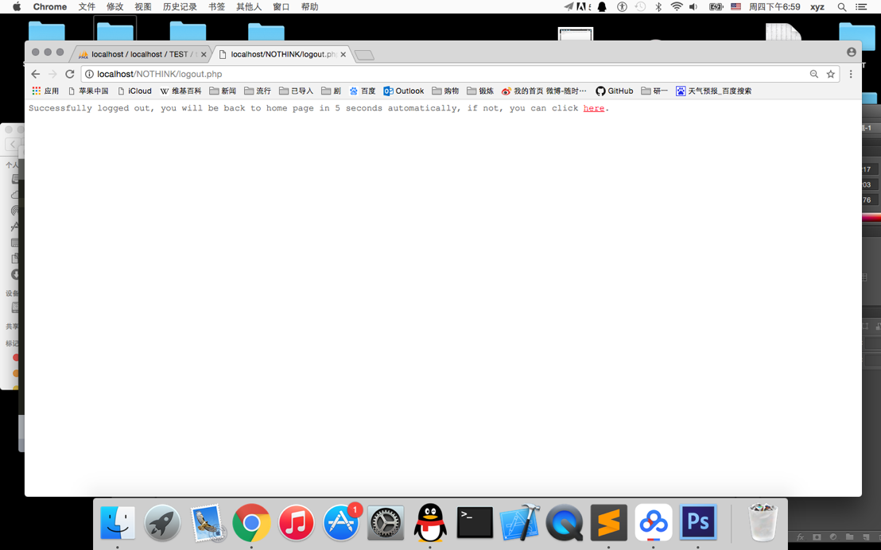登出功能：点击实验室管理页面右上方用户名旁的log out，进入登出页面(logout.php)，若登出成功则在五秒后自动跳转/手动点击HERE回主页(index.html)。

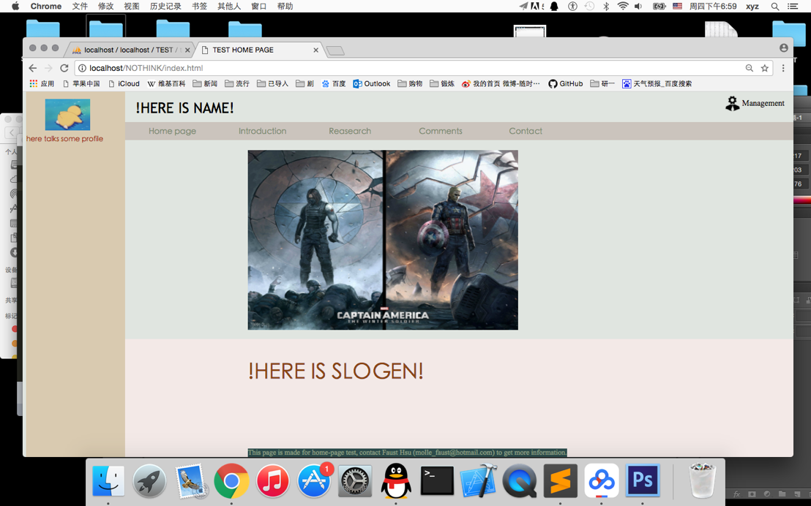

1. 点击主页(index.html)右上方Management，若mana.php判断用户没有登录，则提示用户登录并在五秒内自动跳转/点击HERE至登录页面(login.html)。

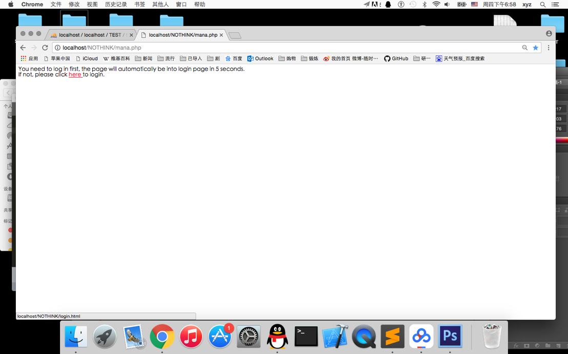

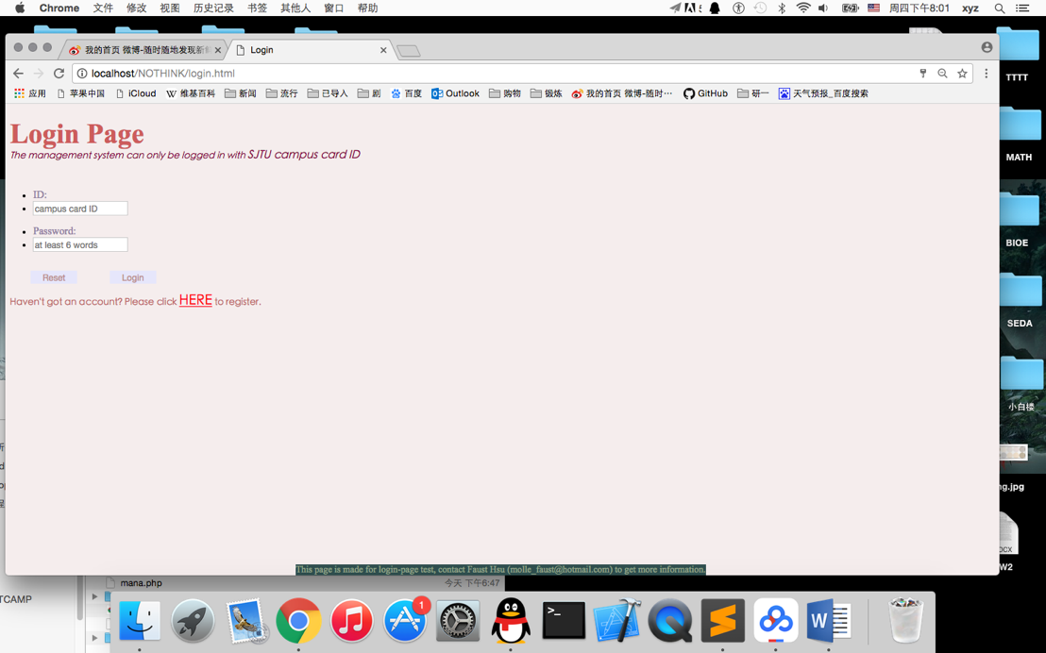

1. 若用户登录密码/用户名输入错误，提示用户手动点击连接返回登录页。

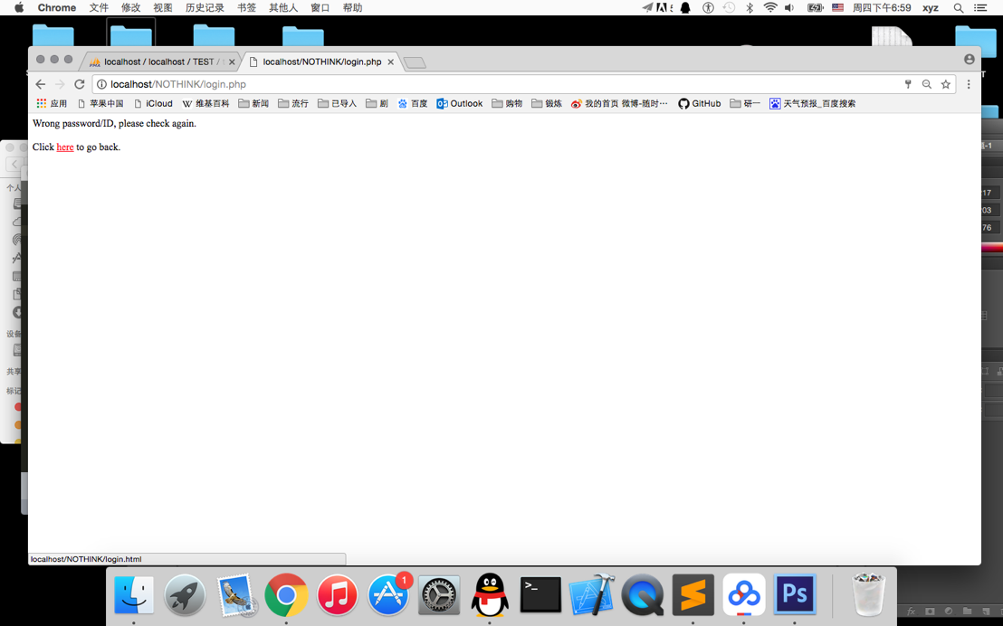

1. 若用户名-密码匹配，则登录成功，显示欢迎信息，并在五秒后自动跳转/点击HERE进入实验室管理系统(mana.php)；或点击下方黑字里的HERE进入登出功能。

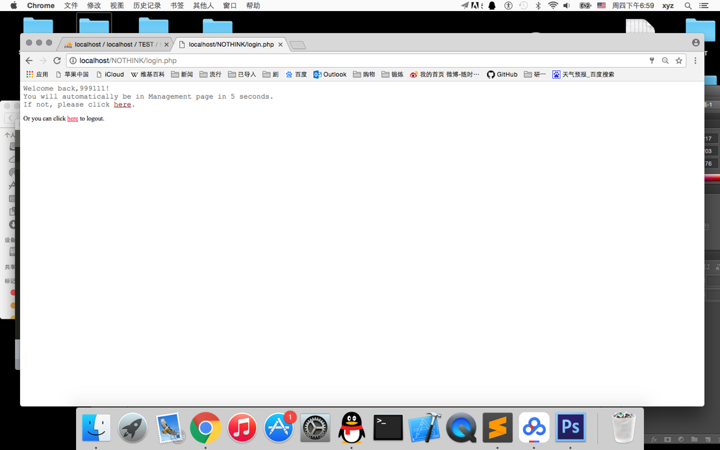

1. 若用户在进入登录页面(login.html)时已经处于登录状态，则跳出提示并在五秒后自动跳转/点击HERE进入实验室管理系统(mana.php)。

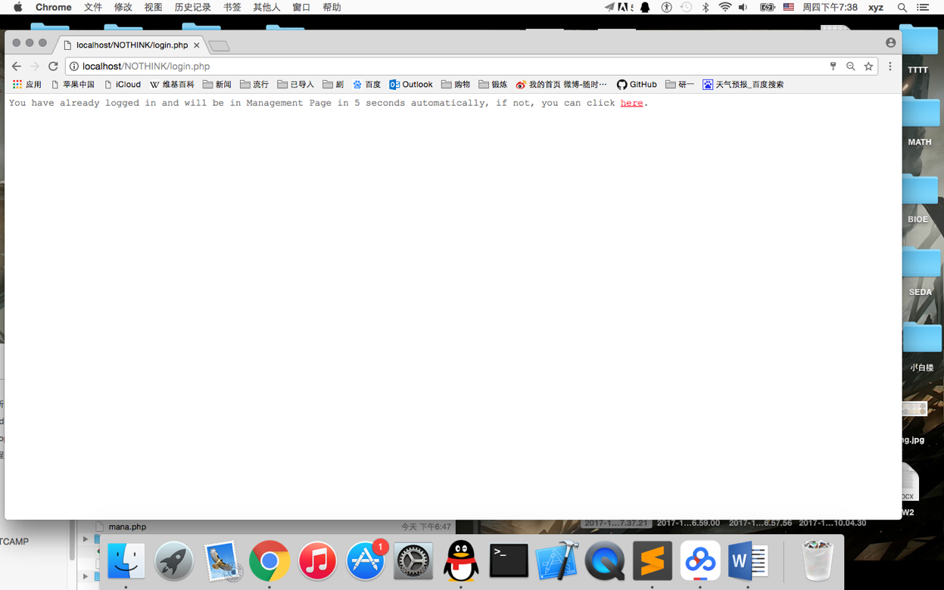

下周工作计划：

研究任务一题目：整理脚本

研究任务二题目：信息修改、文件上传